**¡Les damos la bienvenida!**

Bienvenidos a Infraestructura II. ¡La aventura continua! En Infraestructura I te presentamos las herramientas que forman parte del mundo de infraestructura moderno y que sirven para acelerar los procesos de desarrollo y aumentar la predictibilidad de los procesos operativos. ¡Pero lo que no te contamos es que todas estas herramientas pueden utilizarse en conjunto! Acá, en Infraestructura II, te vamos a dar el contexto y las herramientas para que puedas diseñar un proceso automatizado de gestión de tus ambientes y de tus aplicaciones.

**Objetivos de la materia**

* Entender la cultura DevOps, su origen y cómo beneficia a las organizaciones.
* Conocer la importancia de la disciplina de infraestructura como código y las herramientas que pueden utilizarse para tal fin.
* Comprender la importancia de los pipelines en el ecosistema DevOps y cómo las tecnologías o prácticas adquiridas durante Infraestructura I —scripting, configuration management y Docker— pueden utilizarse como amalgama para las actividades ejecutadas en el contexto de un pipeline.
* Definir la necesidad de monitoreo y entender por qué miramos a los sistemas de manera integral. Reconocer la diferencia entre el monitoreo de infraestructura y el monitoreo de aplicaciones. Además, monitorear el stack de manera integral.

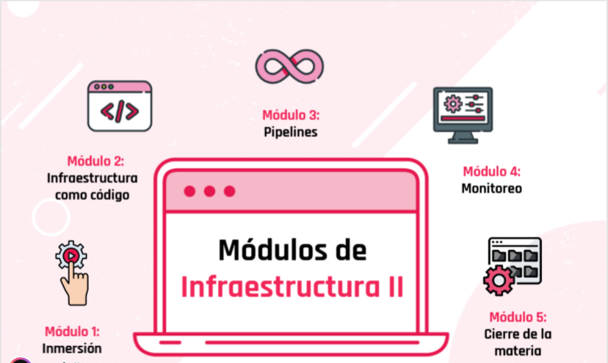

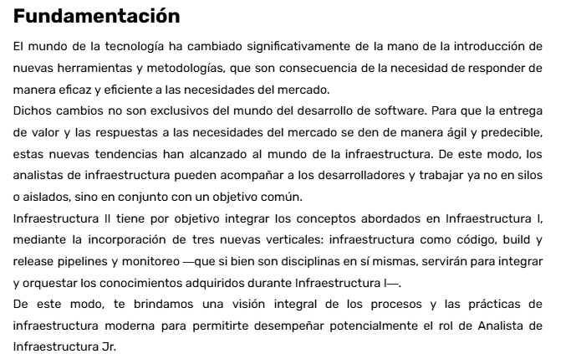

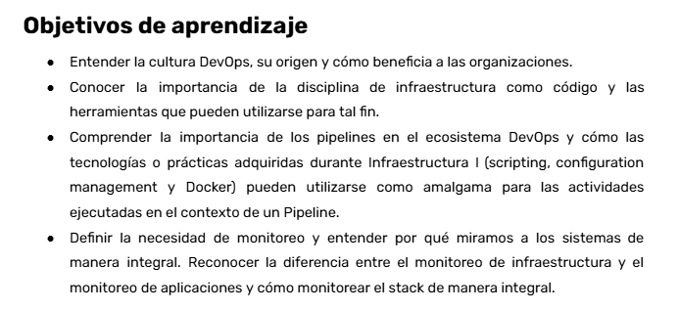

**Ejes de la materia**

Seguimos conociendo Infraestructura II. Durante la cursada vamos a estar trabajando a partir de tres grandes temas o ejes que organizan la materia: Infraestructura como código, Pipelines de CI/CD y Monitoreo. En este material les acercamos una breve descripción de cada uno. ¡Pero es solo el comienzo! En esta primera semana entenderemos mejor su importancia en el desarrollo de la materia.

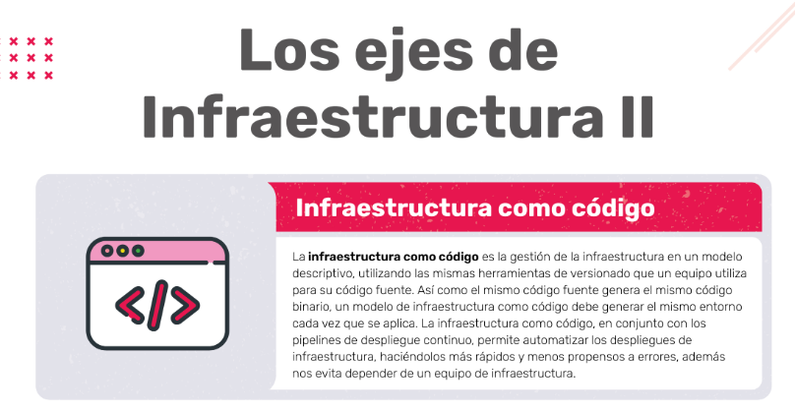

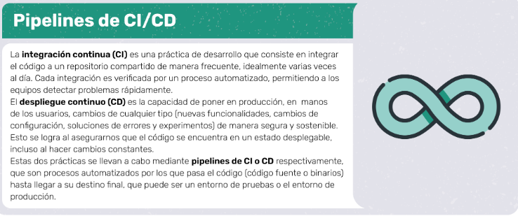

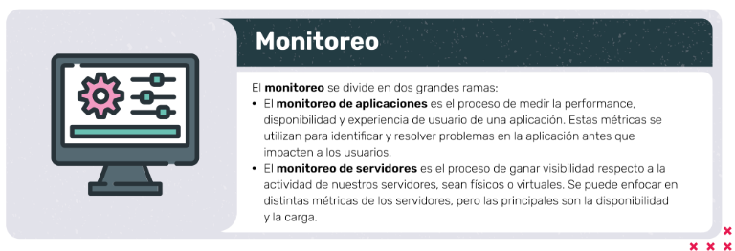

**Conexión con otras materias:**

Antes de empezar a discutir contenido técnico, analicemos dónde se ubica la infraestructura respecto a las otras materias.

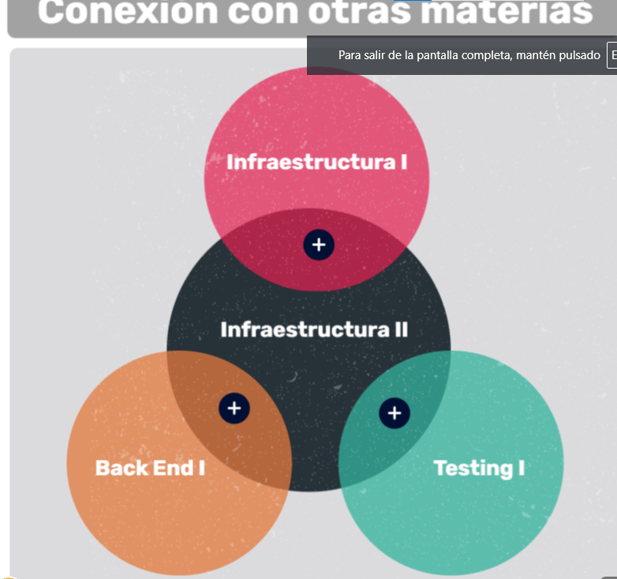

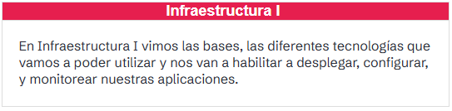

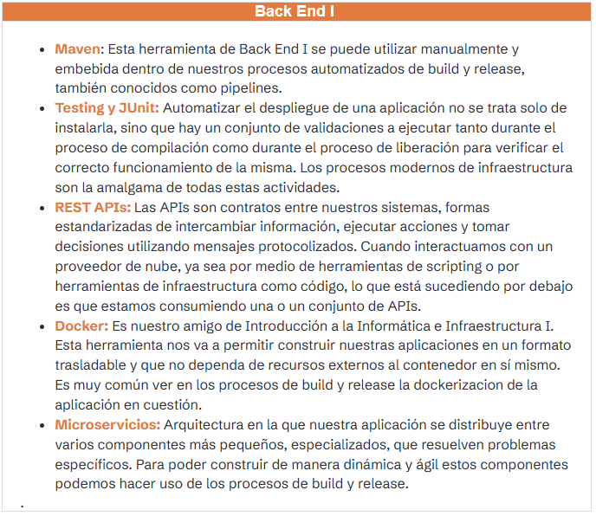

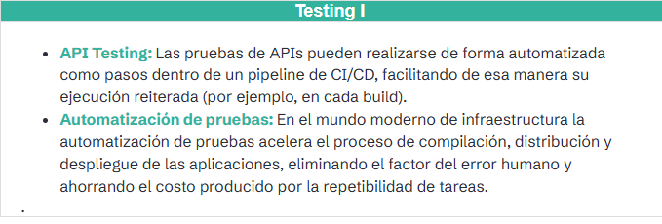

**Introducción a DevOps**

¿Alguna vez te preguntaste qué es DevOps? En el siguiente video vamos a hacer un primer acercamiento al concepto. ¿Cuál es el problema de comunicación entre desarrollo (Dev) y operaciones (Ops)? ¿Por qué la cultura DevOps se presenta como un enfoque hacia la solución de ese problema? Acá te contamos y respondemos todas las preguntas. ¡Vamos a descubrir las condiciones que dieron lugar al surgimiento de la cultura DevOps!

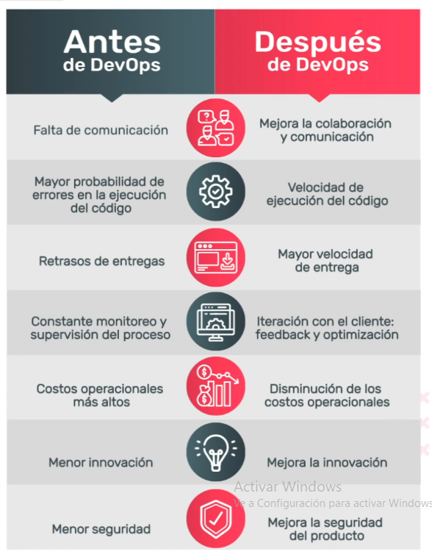

**Formalicemos la definición**

Ahora que comprendemos mejor el contexto y la problemática que dan lugar a la cultura DevOps, podemos definirla como práctica y como cultura.

DevOps es la **combinación de filosofías, prácticas y herramientas que incrementan la velocidad a la que una organización entrega aplicaciones y servicios,** **permitiendo mejorar los productos a un ritmo más rápido que las organizaciones que usen procesos de desarrollo e infraestructura tradicionales.** Esta velocidad le permite a las organizaciones entregar más valor a sus clientes y ser más competitivas en el mercado.  
  
**Para tener en cuenta**

En la cultura DevOps, los equipos de desarrollo (Dev) y operaciones (Ops) no trabajan por separado, sino que se comunican de forma constante. A veces los equipos se fusionan en un único equipo que trabaja en el ciclo de vida completo de la aplicación, desde el desarrollo y las pruebas hasta el despliegue y la operación. En algunos casos, la calidad y la seguridad también se integran con el desarrollo y las operaciones.

Estos equipos hacen foco en automatizar procesos que históricamente fueron manuales y lentos. Para eso, utilizan un stack de tecnologías y herramientas que los ayuda a operar y evolucionar aplicaciones de forma rápida y confiable. Además, colaboran a que una sola persona pueda realizar tareas que normalmente requerirían de una combinación de varias personas, como desplegar código o aprovisionar infraestructura.

**Herramientas de DevOps**

Seguimos conociendo la cultura DevOps. Y para hacerlo, vamos a enfocarnos en dos de sus aspectos fundamentales: la automatización y el monitoreo, dos procesos fuertemente basados en el uso de herramientas que nos permiten alcanzar la agilidad que la cultura DevOps persigue. A continuación veremos cómo distintas herramientas nos ayudan a automatizar procesos y a monitorear recursos.

**Perfiles en el ecosistema DevOps**

¿Quiénes hacen DevOps? ¿Qué roles o perfiles podemos identificar? En el siguiente material vamos a recorrer los perfiles que podemos encontrar de manera típica en un ecosistema DevOps. Como venimos conversando, estos tienden a ser parte de un mismo equipo y es clave poder identificarlos para mejorar la comunicación y el flujo de información.

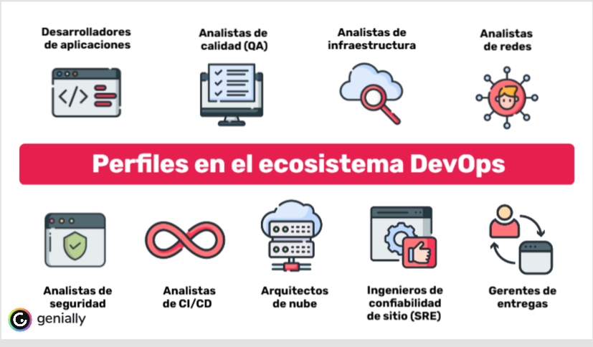

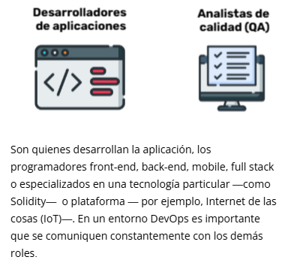

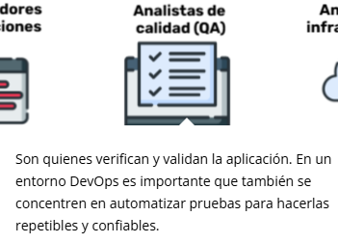

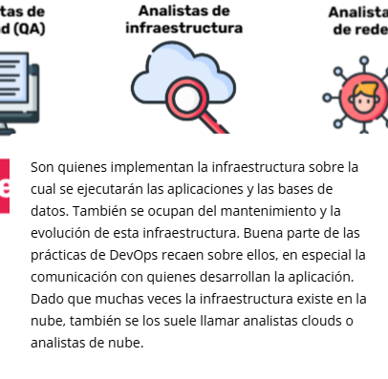

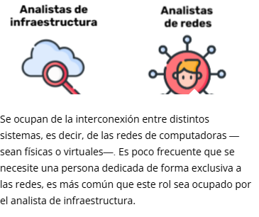

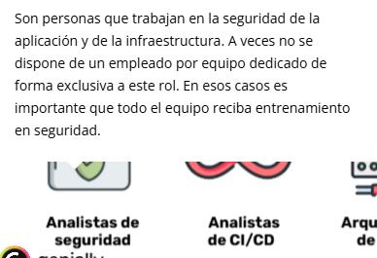

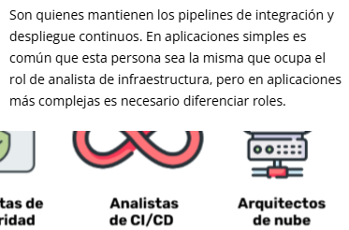

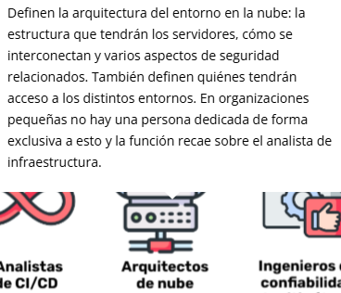

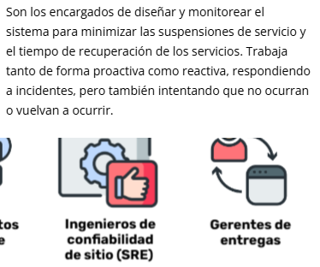

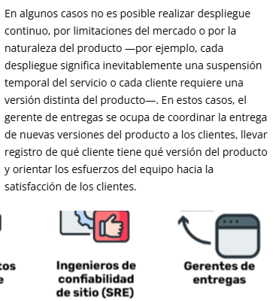

**Clase 25/10/24  
Generación de plantillas**

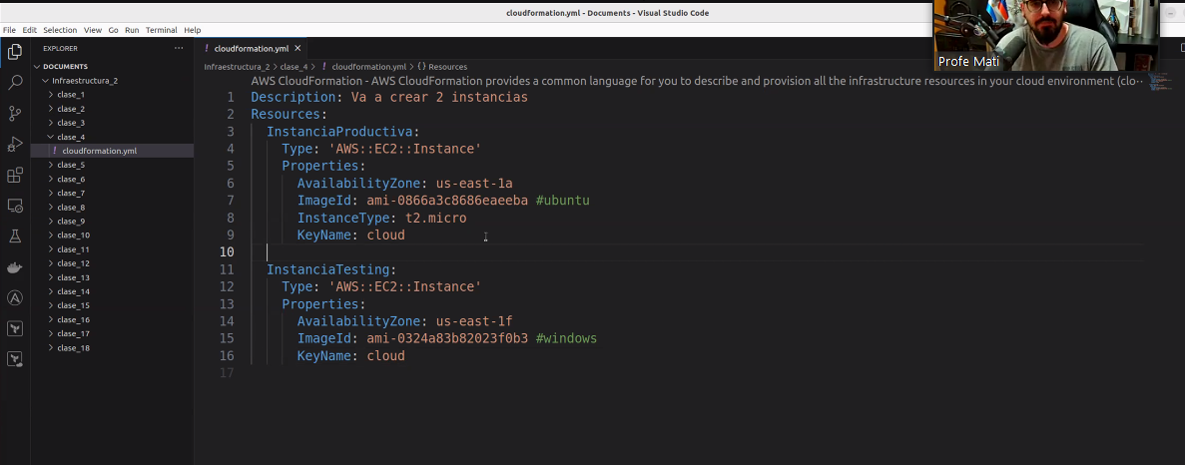

**Cloudcomputing:**



